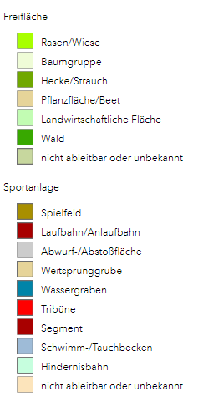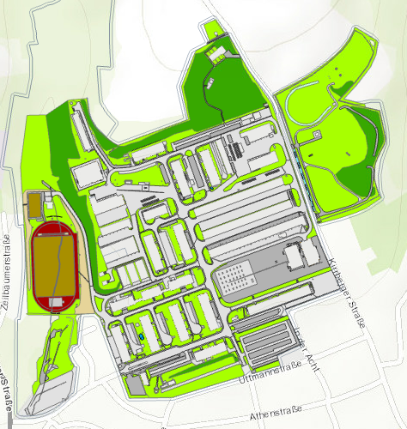
24
24
24
23
23
23
23
23
22
22
22
22
22

22
22
21
21
21
21
21
21
21
21
21
21
21
21
20
19
18
18
18
18
17
17
17
16
16
16
16
15
15
15
1
14
13
12
11
10

00
9
9
8
7
7
6
6
5
4
3
2
1
1

